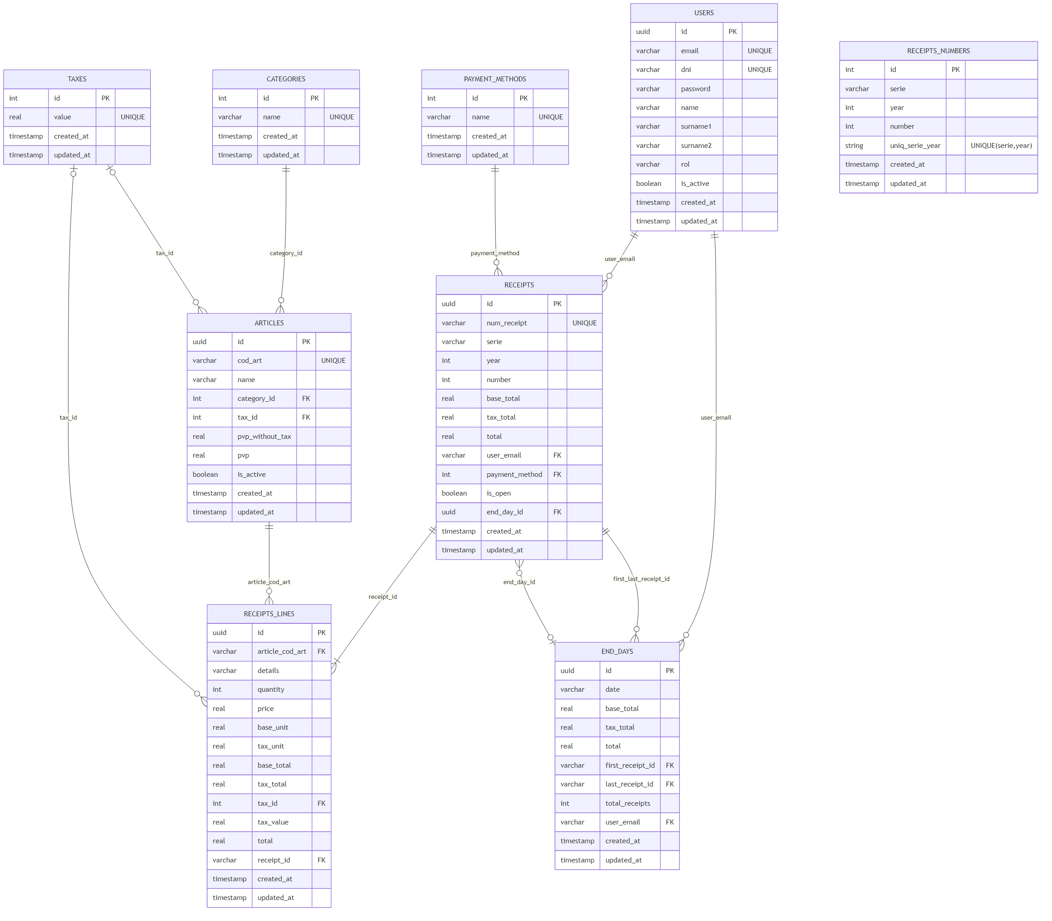
Anexo X – Diagrama entidad relación
Diagrama entidad relación generado con Mermaid
https://mermaid.js.org/

